갑자기 외국인이 길을 물어봐요
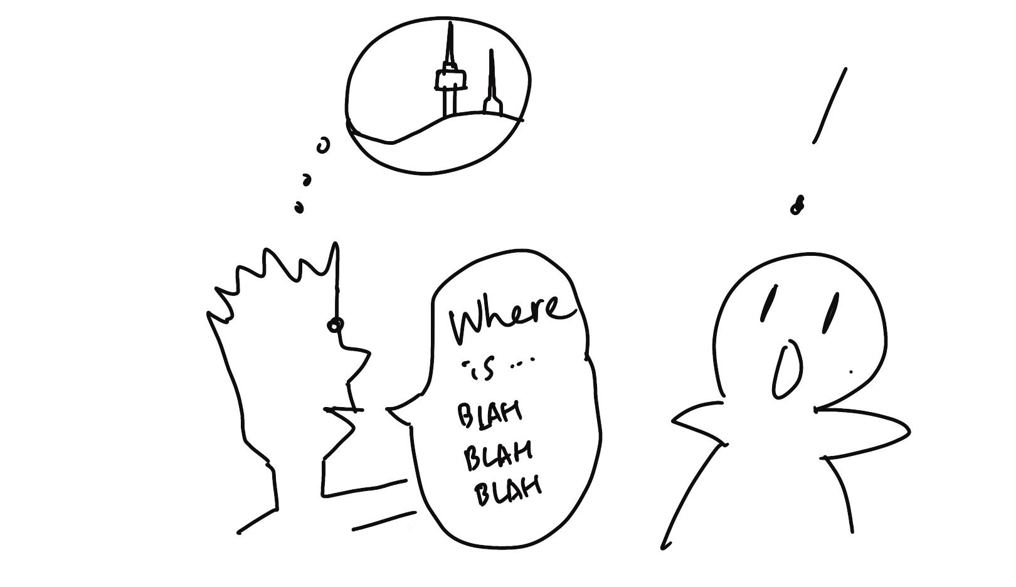
(1) 상황 설명
나는 혼자 길을 가고 있습니다. 따뜻한 봄날 싱그러운 햇살을 받으며 남산 산책로를 걷고 있는 나는 행복감에 젖어 있어요. 이제 여름이 오는 것도 머지 않았구나 하는 생각을 하면서 어디선가 들려오는 물소리에도 잠시 귀를 기울여봅니다. 길가에 핀 원추리 꽃도 구경하고요. 아, 그런데 띠로리~ 갑작스럽게도 지나가던 외국인의 질문을 받게 되었어요. 그것도 영어로!
외국인과의 대화 공포증이 있는 나! 영어로 어떻게 대답해야 할지 난감하기만 하여 챗GPT의 도움을 받기로 합니다.

(2) 프롬프트 레시피
(전략)
Yes, I understand the rules. How can I assist you with your conversation practice?

네, 규칙을 이해했습니다. 어떻게 회화 연습을 도와드리면 될까요?
지금부터 길 알려주기를 주제로 한 대화를 시작하겠습니다. 현재 장소는 남산 산책로이며, 길을 걷던 나는 외국인을 마주쳤습니다. 외국인은 나에게 남산서울타워 가는 길을 물어봅니다. 이제 당신이 외국인이 되어 나에게 길을 물어오면서 대화를 시작해주세요.
Excuse me, could you tell me how to get to Namsan Seoul Tower?

실례지만 남산서울타워 가려면 어떻게 해야 할까요?

(3) 회화 예시
Excuse me, could you tell me how to get to Namsan Seoul Tower?

실례지만 남산서울타워 가려면 어떻게 해야 할까요?
There are two ways. Take the cable car, or you can walk the stairs.

두 가지 방식이 있습니다. 케이블카를 타거나 계단을 올라가시면 돼요.
You have two options: take the cable car or walk up the stairs.

두 가지 옵션이 있군요. 케이블카를 타거나 계단을 올라가는 방법이요.

남산서울타워 가는 길을 묻는 외국인에게 위 문장과 같이 두 가지 방식이 있다고 답했더니 영어 말하기 공포증이 있는 내가 어색하게 답변한 내용을 챗GPT가 위와 같이 고쳐줍니다. ‘두 가지 방법’이라고 할 때는 ‘두 가지 방식’의 의미에 가까운 ‘two ways’라는 표현을 쓰지 않고 ‘두 가지 중 택일할 수 있는 방법’이라는 뜻에서 ‘two options’라고 합니다. ‘walk the stairs’는 항상 ‘walk up/down the stairs’처럼 전치사와 함께 사용된다는 것도 잊지 마시고요.
자, 그럼 다시 대화를 이어가볼까요? 챗GPT에게 다시 외국인이 되어달라고 했습니다.

Which way do you recommend, taking the cable car or walking up the stairs to Namsan Seoul Tower?

남산서울타워에 갈 때 케이블카와 도보 중에서 어떤 방법을 추천하시나요?
I recommend the stairs.

계단을 추천합니다.
I suggest taking the stairs to Namsan Seoul Tower.

남산서울타워까지 계단으로 가는 편을 추천드려요.

이렇게 간단히만 답변했더니 챗GPT가 고쳐주었어요.
다시 외국인이 되어달라고 요청한 후 대화를 이어갑니다.

Thanks for your recommendation. How long does it take to walk up the stairs to Namsan Seoul Tower?

알려주셔서 고마워요. 그럼 남산서울타워까지 계단으로 가면 시간이 얼마나 걸릴까요?
Less than one hour to the top.

꼭대기까지 한 시간 안 걸려요.
It takes less than an hour to reach the top of Namsan Seoul Tower by walking up the stairs.

남산서울타워 꼭대기까지 가는 데 계단으로 가도 한 시간이 안 걸립니다.

이번에는 챗GPT가 위와 같이 고쳐주었습니다.
다시 외국인이 되어달라고 요청한 후 대화를 이어갑니다.

Thank you for your help. Could you also tell me the cable car schedule and price to Namsan Seoul Tower?

도와줘서 고마워요. 그럼 이번에는 남산서울타워 가는 케이블카 일정표와 가격도 좀 알 수 있을까요?
I am not sure.

모르겠는데요.
I'm sorry, but I'm not certain about the cable car schedule and price to Namsan Seoul Tower.

죄송해요. 남산서울타워 가는 케이블카 일정표와 가격은 잘 모르겠네요.

“I am not sure”라고만 이야기한 것을 맥락을 고려해 챗GPT가 좀 더 자세하게 고쳐주었네요.
다시 외국인이 되어달라고 요청한 후 대화를 이어갑니다.

No problem. Do you know where I could find information about the cable car schedule and price?

괜찮습니다. 그럼 케이블카 일정표와 가격 정보를 어디서 확인할 수 있을까요?
Here.
여기요.

이렇게 짧게만 대답하니 영어 선생님인 챗GPT가 이번에는 이렇게 대답합니다.

I'm sorry, but I don't understand what you mean by "here." Could you please clarify?

미안해요. ‘여기’라고 하실 때 무슨 뜻인지 잘 모르겠네요. 어떤 의미인지 말씀해주시겠어요?
Here. Smartphone.

여기요. 스마트폰.
Ah, I see what you mean now. You can try looking up the cable car schedule and price on your smartphone. There may be information available on the internet.

아, 이제 무슨 말씀인지 알겠네요. 스마트폰에서 케이블카 일정표와 가격을 찾아볼 수 있다는 뜻이죠? 인터넷에 정보가 있을 거라고요.

정말이지 찰떡 같이 알아듣는 챗GPT입니다.
오늘 회화 연습을 이렇게 마치기는 아쉬워서 챗GPT에게 길을 알려줄 때 유용한 표현을 몇 가지 정리해달라고 요청해봅니다.

Before we finish today's practice, can you share a list of useful expressions you can use when giving directions?

오늘 회화 연습 마무리하기 전에 길 알려줄 때 쓸 수 있는 유용한 표현 좀 정리해줄래?
Sure, here are some useful expressions for giving directions:

그럼요, 여기 길 알려줄 때 쓸 수 있는 유용한 표현을 몇 가지 정리해드릴게요.

- Go straight ahead. 곧장 가세요.
- Turn left/right at the next intersection. 다음번 교차로에서 왼쪽/오른쪽으로 가세요.
- Cross the street and turn left/right. 길을 건너 왼쪽/오른쪽으로 가세요.
- Keep going until you reach the corner. 코너가 나올 때까지 계속 가세요.
- Take the first/second/third street on your left/right. 왼쪽/오른쪽에서 첫/두/세 번째 길로 들어가세요.
- It's just around the corner/on your right/left. 코너만 돌면 오른쪽/왼쪽에 있습니다.
- You'll see it on your left/right-hand side. 왼쪽/오른쪽에 보일 거예요.
- It's a five-minute walk/drive from here. 여기서 걸어서/운전해서 5분 거리에 있어요.
- You can't miss it. 찾기 쉬워요.
- If you get lost, don't hesitate to ask for help. 길을 잃어버리면 망설이지 말고 도움을 요청하세요.

I hope these expressions are helpful for you!

이 표현들이 도움이 되셨기를 바랍니다!

평상시 알아두면 영어로 길을 알려주는 데 요긴하게 쓸 수 있을 것 같지요?
챗GPT에게 고맙다는 인사를 하고 오늘의 회화 연습을 마무리합니다.

